15 августа 2008 года
«День легкого дыхания»

В этот день в МОУ ООШ № 14 были проведены следующие мероприятия:
- «Дыхательные гимнастики на службе здоровых легких» беседа о ценности здоровых легких в жизни человека с медицинской сестрой, закрепленной за МОУ ООШ № 14;
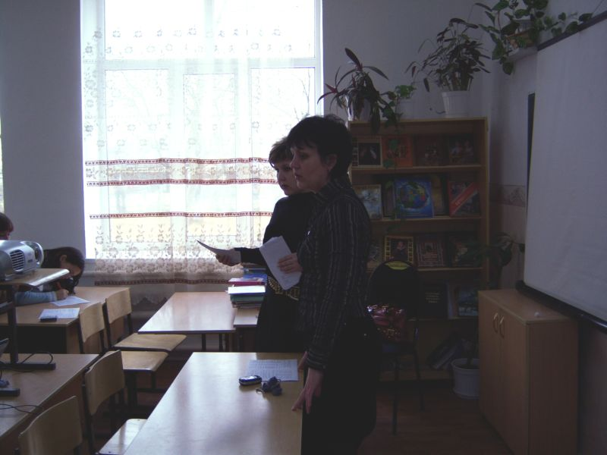
- Проведение дыхательной гимнастики.

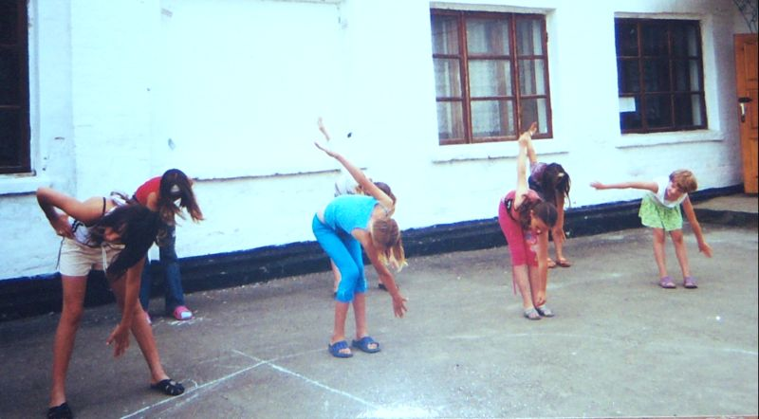
Во время беседы с медицинской сестрой ребята задавали волнующие их вопросы о способах сохранения своих легких здоровыми. Много вопросов вызвала информация медсестры о вреде курения. Беседа с ребятами прошла очень интересно, динамично и надолго оставит след в их памяти. Сама беседа была очень хорошо продумана, информация была очень грамотно преподнесена и наводила только на выводы против употребления табака.

